从属灵军装讲起

亲爱的弟兄姐妹们，今天的小组信息我们要从一副图画讲起。请仔细观察这幅图，然后从圣经中找一找最能说明这幅图的经文，是哪卷书几章几节到几节？

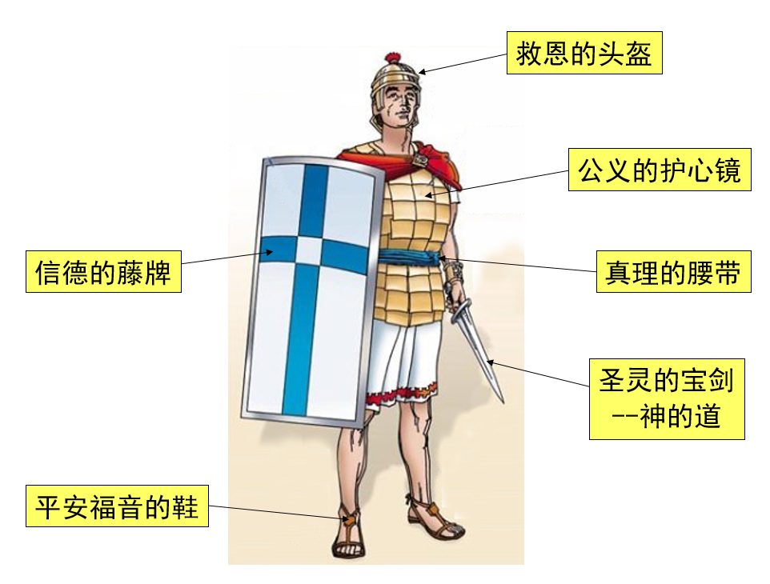

(以弗所书 6:14-17 和合本)

所以要站稳了，用真理当作带子束腰，用公义当作护心镜遮胸，又用平安的福音当作预备走路的鞋穿在脚上。此外，又拿着信德当作藤牌，可以灭尽那恶者一切的火箭；并戴上救恩的头盔，拿着圣灵的宝剑，就是　神的道；

大家找的非常好，最能表达这幅画的经文是在以弗所书6章14-17节。我们先来一起读一读。（邀请组员一起读） 这段经文大家应该都很熟悉了。我想请大家思考一个问题：

在怎么样的情况下要穿上这全副军装？

给组长的建议：

可以开放给组员回答，也可以点名邀请几位“新手”回答。组员可能会回答说“随时随地，很多情况…”，当有这样宽泛的回答的时候，请组员举一些实际的情况的例子。组长也可以准备一些实际的例子提示组员。

组员说什么都可以。组长不用评价，也不用总结，时间控制在2-3分钟。

刚才大家说了很多的要穿军装的情况。大家有没有想过，以弗所书的作者保罗在写全副军装的经文时，他是怎么想的？他觉得是在什么样的情况下要穿上这全副军装呢？他的看法和我们的看法会不会存在一些差别呢？

我们一起来读以弗所书6章13节。这节经文也是全副军装的【上文】。请大家在这节经文中找一找，哪个词是用来描写穿全副军装的时机？

所以，要拿起　神所赐的全副军装，好在磨难的日子抵挡仇敌，并且成就了一切，还能站立得住。 (以弗所书 6:13 和合本)

这节经文有4小段。第一段“要拿起　神所赐的全副军装”，这是命令。第二段“好在磨难的日子抵挡仇敌”，这是目的。第三段“并且成就了一切”，这是结果。第四段“还能站立得住”，这也是结果。通过这样的解析，我们知道**磨难的日子**是穿全副军装的时机。

给组长的建议：

可以把问题开放给组员回答。也可以用上面的方法引导组员发现答案。要提醒组员在经文中找答案。或许有组员会找到其他节的经文。可以请组员把他的其他节的经文先放一放。先来看13节。

组长也可以直接跳过经文的分析，直接带领组员读“好在磨难的日子抵挡仇敌”这节经文，告诉组员，这里保罗点出了穿全副军装的时机是在磨难的日子。

现在我们来思想【磨难的日子】。请问大家一个问题：你们认为什么样的日子是磨难的日子？能不能举一些例子？最好是自己碰到的。然后再说说你是怎么样在这个磨难的日子得胜的？

给组长的建议：

这个环节可以把组员分为若干小小组，每组2-4人。让小小组里每个成员彼此问这个问题。最后每个小小组给出一个见证。然后组长可以选1-2个见证。时间允许或者小组人多，可以多请几个小组发言。

组长注意控制见证的时间1分钟一个。而且是要讲磨难的日子以及得胜。可以事先强调一下。

大家的见证都非常好。刚才我们讨论的是我们认为的【磨难的日子】。那保罗是怎么看这个磨难的日子呢？他认为的磨难的日子是怎么样的呢？或者说他在这段经文中说的【磨难的日子】是指什么境况呢？是下监吗？是挨打吗？是被误会或者是不被接纳吗？请大家思考一下。

给组长的建议：

这里组长可以讲慢一些，给组员一些反思回想的时间。组长可以提示组员：日子都是好的，因为发生了一些什么，结果变成了磨难的日子。

出一

可以开放给组员讨论。组员的回答